Ұзақ мерзімді жоспардың тарауы:  4.1 Халық географиясы |  |  | Мектеп: Шағалалы ресурстық орталығы
Күні:21.02.2019 |  |  | Мұғалімнің аты-жөні: Мурат Н
Сынып: 8 |  |  | Қатысқандар: | Қатыспағандар:
Сабақтың тақырыбы |  | Демографиялық проблемалар
Оқу мақсаттары |  | 8.4.1.5 дүниежүзі елдерін демографиялық проблемалары бойынша жіктейді
Сабақтың мақсаты |  | Барлығы: дүниежүзі елдерінің демографиялық проблемаларын біледі  Басым бөлігі: дүниежүзі елдерінің демографиялық проблемаларының шешу жолдарын жіктейді.  Кейбіреуі: дүниежүзі елдерінің демографиялық проблемаларының шешу жолдарын қарастырады және Қазақстанның демографиялық проблемасына талдау жасап, сипаттайды.
Бағалау критерийі |  | Дүниежүзінің демографиялық мәселелерін шешу жолдарын түсінеді;  Дүниежүзі елдердің демографиялық мәселелері бойынша жіктей алады;  Демографиялық проблемаларға талдау жасап, сипаттама береді
Тілдік мақсаттар |  | Терминдермен жұмыс.  Демография (грекше демос-халық) –белгілі бір халықтың, ұлттың, этникалық топтың санын, құрамы мен құрылымын, аумаққа бөлінуін, өсу не кему динамикасын қоғамдық-тарихи жағдайлармен байланыстырып зерттейтін ғылым саласы.  Депопуляция- белгілі бір аймақта халықтың азаюы немесе мүлдем жойылуы. Туу азайып, өлім көбееді.  Демографиялық жарылыс дүниежүзіндегі халық санының күрт өсуі.  Халықтың өсімі белгілі бір уақыт аралығында туылғандар мен қайтыс болғандардың саны арасыдағы айырманың абсолюттік шамасы.  Демографиялық саясат (грекше демос-халық, графо-жазу)-елдегі және аймақтағы халық санын реттеуге бағытталған мемлекеттің ішкі саясатының бір саласы.  Демография- Demography-Демография  Депопуляция- Depopulation-Депопуляция  Демографиялық жарылыс-Demography explosion- Демографический взрыв  Халықтың өсімі-Height of people-Рост населения  Демографиялық саясат-Demography politics- Демографическая политика
Құндылықтарға баулу |  | Халық арасындағы достыққа, қайырымдылыққа, отбасы бірлігін сақтауға баулу.
Пәнаралық байланыс |  | Дүниежүзі тарихы, тіл және әдебиет.
Алдыңғы білім |  | Демографиялық жағдай
Жоспар
Сабақтың жоспарланған кезеңдері |  | Сабақтағы жоспарланған жаттығу түрлері |  |  | Дереккөздер, ресурстар
Сабақтың басы  (3 мин) |  | Сыныпты ұйымдастыру.  Психологиялық ахуал туғызу. «Гүлмен тілек» әдісі арқылы оқушыларды бір-біріне тілек айту арқылы жақындастырады, бауыр-малдығын оятады. Гүлдің астындағы жазу бойынша топқа бөлінеді.  (3 топ) |  |  | қағаз гүлдер
Сабақтың ортасы  5 минут  20 минут  5 минут |  | Өткен тақырыпты бекіту, қайталау.  Ширату сұрақтарын беру  Белсенді оқыту: «Сұрақтар картасы» әдісі бойынша өткен тақырыпты бекіту.  1.Ұдайы өсу дегеніміз не? Егде адамдардан балалар санының жоғары болуы  2. Оң демографиялық жағдай дегеніміз не? халық құрамы мен саны қалыптасқан ел  3. Туу коэффицентінің ең жоғарғы көрсеткіші қай елдерде байқалады? Африкада  4. Өлім деңгейінің ең төмен көрсеткіші байқалатын елдер? Парсы шығанағы(Катар, Бахрейн, БАӘ, Кувейт)  5. Халық санының тұрақты өсуі неге байланысты? (әлеуметтік-экономикалық жағдайға байланысты)  ҚБ «Бас бармақ» әдісі .  -Ал, енді тақтадағы сөздерге назар аударайық. «Миға шабуыл»  Демография, депопуляция, демографиялық жарылыс, демографиялық дағдарыс, демографиялық саясат. осы сөздерден сіздерге қай терминдер сіздерге таныс? жетелеу анықтау сұрақтарын қоя отырып, тақырыпты анықтау. Мақсатты таныстыру  Дамушы елдердегі халық санының жылдам артуы-демографиялық жарылыс.  Дамыған елдердегі халық санының қартаюы-демографиялық дағдарыс.  Топтарға тақырыпты бөліп беріп, «Транспорант» әдісі. Мәтінмен жұмыс. Әр топқа мәтін беріледі.  Блум таксономиясының білім дағдырысы: Білу, түсіну, қолдану.  Тапсырма-1.  І-ші топтың тапсырмасы. Халық санының кемуіне қатысты дүниежүзінің демографиялық мәселелерін туындау себептерін түсіндіріңіздер.  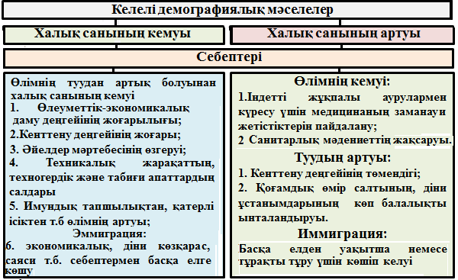  ІІ-ші топтың тапсырмасы. Дамушы елдердегі «демографиялық жарылыстың» туу себептерін түсіндіріңіздер.  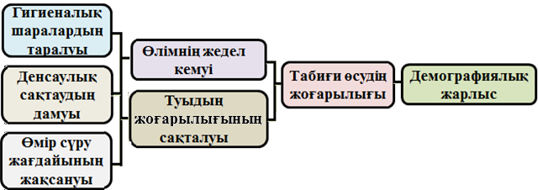  ІІІ-ші топтың тапсырмасы. Дамыған елдерде халық санының кему мәселелерін шешу жолдарын қарастырыңыздар.  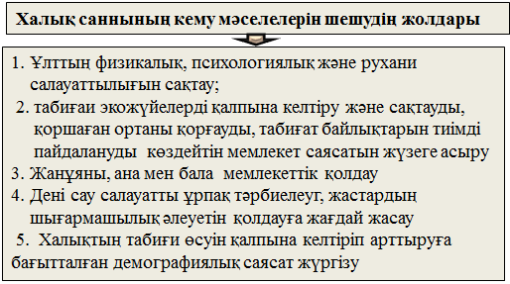  Әр топ ортада постерлерін қорғайды. оқушылар бағалау жүргізеді.  - Ал оқушылар, бүгінгі өткен сабағымызды қорытындыласақ:  - Өтілген тақырыптан не түсіндіңдер?  - Жалпы демографиялық проблемалар дегеніміз не?  «Аяқталмаған сөйлем» тәсілі  - бүгінгі сабақта мен... түсіндім...білдім...көзімді жеткіздім.  - бүгін сабақта қуантқаны...  - мен өзімді...үшін мақтар едім.  - маған ерекше ұнағаны.  - сабақтан соң маған...келді.  - бүгін маған... сәті түсті.  - қызықты болғаны...  - ... қиындық тудырды.  - менің түсінгенім...  - енді мен ... аламын. |  |  | Сұрақтар сынып бөлемесінің қабырғасында орналасады. оқушылар сұрақтарды ретпен тауып жауап береді.  Интерактивті тақтада жауаптары ұсыныалды. топтар өз жұмыстарын тексереді.  Топтар бір-бірін «Үш шапалақ» әдісі бойынша бағалайды
Бағалау  5 минут |  | Топ басшылары топ мүшелерінің бағасын қорытып айтып шығады.
Үйге тапсырма  2 мин |  | §38 –172 бет кестені толтыру |  |  | Күнделіктеріне жазып алады

